Handout HIC Trading Club
Basis Informationen 2.12.2019
„Treffen 1: ABC Financial Markets“

Indizes
DAX: Deutscher Aktienindex (30 größten Aktienunternehmen Deutschlands).
FTSE 100: Financial Times Stock Exchange (100 größten Aktienunternehmen UK).
EURO STOXX 50: 50 große Aktiengesellschaften im Euro Währungsgebiet.
Dow Jones: (Dow Jones Industrial Average kurz DJIA) 30 US Aktiengesellschaften.
S&P 500: 500 größten börsennotierten US Aktiengesellschaften.
Shanghai Stock Exchange 50: Listet die 50 größten CHN Unternahmen
NIKKEI 225: Japanischer Leitindex (225 gelistete Aktiengesellschaften)

Basis Wertpapiere
Aktie: Verbrieft den Anteil an einer Aktiengesellschaft und damit auch die verschiedenen Rechte für die der Käufer den aktuellen Kurswert als Gegenpart zu entrichten hat.

Anleihen: Sind festverzinsliche Wertpapiere (Auch Obligationen oder im eng. „Bonds“ genannt). Verbrieft dem Gläubiger das Recht auf Rückzahlung des verbrieften Betrags und einen vereinbarten Zinssatz.

Handout HIC Trading Club
Basis Informationen
„ABC Financial Markets“

Trends und „Werkzeuge“
Bärenmarkt: Steht an der Börse für anhaltend fallende Kurse.
Bullenmarkt: Steht an der Börse für anhaltend steigende Kurse.
Chart: Kurse können in einem Chart auf sehr unterschiedliche Weise dargestellt werden, zum Beispiel als Kerzencharts.
Briefkurs (Ask): Ist ein Börsenkurs, zu welchem Finanzinstrumente oder Finanzprodukte von einem Wirtschaftssubjekt verkauft werden.
Geldkurs (Bid): Ist ein Börsenkurs, zu welchem Finanzinstrumente oder Finanzprodukte von einem Wirtschaftssubjekt gekauft werden.
Spread: Differenz zwischen Geldkurs und Briefkurs.
Gleitende Durchschnitte: Mit diesem rechnerischen Hilfsmittel werden Kursverläufe geglättet und können damit besser analysiert werden. Der bekannteste gleitende Durchschnitt ist die Zweihundert-Tage-Linie.
Trendlinie: Visualisiert einen Trend, also eine bestimmte Kursentwicklung. Zwei nebeneinander verlaufende Trendlinien bilden einen Trendkanal.

Volatilität: Volatilität misst die relative Schwankungsbreite der Kurse und ist ein entscheidendes Werkzeug in der technischen Analyse.
Widerstandslinie & Unterstützungslinie: Bei einer Widerstandslinie wird vermutet, dass die Kurse sie nur schwer nach oben überwinden können, eine Unterstützungslinie soll dagegen als Bremse für fallende Kurse fungieren.

Handout HIC Trading Club
Basis Informationen 9.12.2020
„Technical vs. Fundamental“
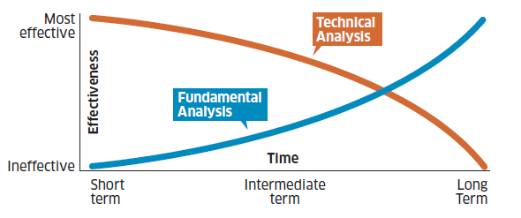
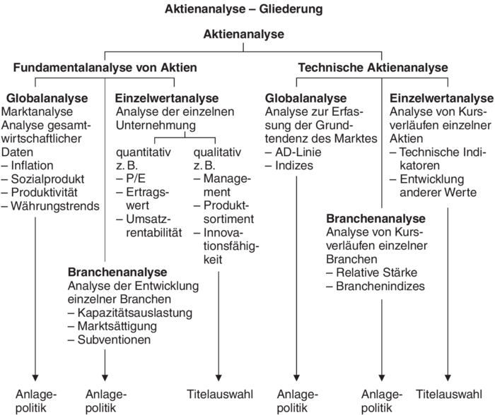
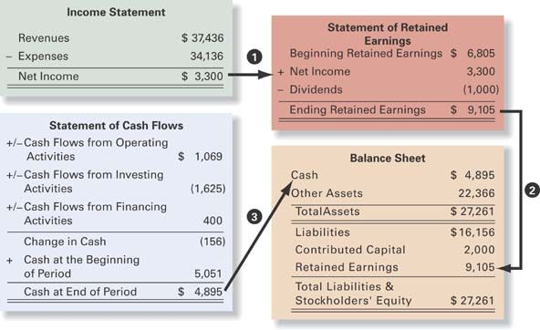

Income Statement: Revenue - Expenses
Statement of Retained Earnings: Profit + Frühere Profite
Balance Sheet: Aufzählung von Assets, Liabilities und Equity
Cash Flow Statement: Veränderung der Cash Balance
Marktkapitalisierung: Aktienpreis * Ausstehende Aktien
Enterprise Value: Marktkapitalisierung + Debt - Cash
KGV (P/E): Marktkapitalisierung / Profit
Beta: Verhaltenswert gegenüber einem Kontrollwert. (1=Identisch, -1=Gegenläufig)

